Почему так важно читать ребёнку вслух

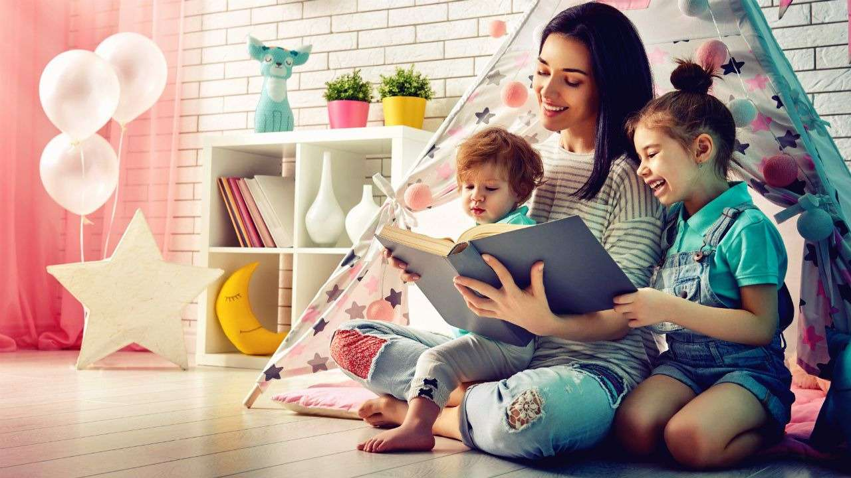

Ещё в 80-х годах прошлого столетия в США исследователи обратили внимание, что люди стали читать меньше. Тогда активно начало развиваться телевидение. Куда хуже обстоят дела сейчас, при нынешнем изобилии и доступности гаджетов и Интернета. Но без чтения мозг взрослого человека замедляет свою работу, а ребёнку литература просто необходима для правильного развития. Почему так важно читать детям?

Зачем читать ребёнку
Чтение — это нагрузка для мозга. Читая, мы тренируем его так же, как тренируем мышцы, занимаясь спортом. Учёные давно доказали: читающие люди и живут дольше. Что говорить о маленьком человеке, у которого только начинают активно работать нейрофизиологические процессы? Чтение ему необходимо как воздух! И пока малыш сам не умеет читать, помощь родителей тут бесценна. Что же дает детям чтение вслух?

Развитие речи
Дети, которым регулярно читают родители, чаще начинают говорить раньше ровесников, и их речь богаче. Дело в том, что в повседневной жизни мы используем лексику и грамматику низкого порядка, часто даже просторечия. В книгах же используется богатый литературный язык, насыщенный разнообразными речевыми оборотами. Та непростая грамматика, которая есть в книгах, помогает детям развивать логику. Логика необходима для правильного мышления. А сформированная речь — это сформированное мышление. Благодаря книгам ребёнок не только черпает новые слова, учится их правильно произносить и употреблять, он ещё и тренирует логическое мышление.

Развитие воображения
Воображение и фантазия — это генераторы новых идей и нестандартных решений. Ни один мультфильм не способен развить воображение так, как это делает книга. Когда ребёнок слушает сказку, он мысленно рисует себе картинку, представляет, как выглядят герои и декорации. Это своего рода труд, причём полностью самостоятельный. Если же детям предложить мультик, то активными участниками процесса они быть не смогут: действие со всеми деталями уже нарисовано за них. Детям остается лишь быть пассивными зрителями.

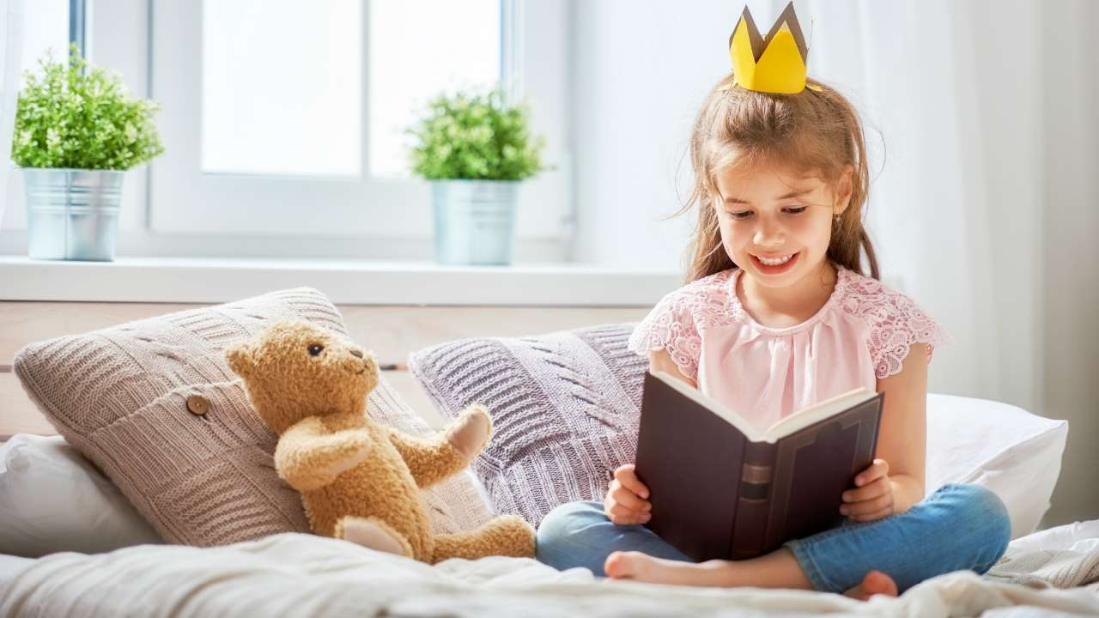

Реклама самостоятельного чтения
Любой учитель сразу определит читающих детей. Они лучше понимают смысл прочитанного, правильно формулируют свои мысли, логично строят высказывания, грамотнее пишут, лучше запоминают информацию. Приучать детей к чтению стоит с пелёнок. Речь идет не о раннем обучении чтению, а о чтении вслух.
Предложите малышам книгу в качестве игрушки. Рассматривайте вместе картинки, комментируйте их, произносите звуки животных или предметов, изображённых на страницах, предложите малышу самому переворачивать страницы — это прекрасное упражнение на развитие мелкой моторики. Если малыш рвет страницы, объясните ему спокойно, что так делать не стоит, и вручите ему книги с картонными листами.
Старайтесь не злоупотреблять изданиями с кнопочками и звуковыми сигналами, пусть книга остаётся книгой, а малыш получает удовольствие именно от чтения. В дальнейшем ребёнок и сам будет тянуться к литературе. Не забывайте при этом и сами читать на глазах у детей. Выбирайте бумажные издания.

Тренировка аудирования
Навык восприятия информации на слух, то есть аудирование, сейчас крайне необходим. Во-первых, многие школьные экзамены проверяют этот навык (ЕГЭ в частности). Во-вторых, он просто необходим для гармоничного изучения иностранных языков. В-третьих, мы очень часто контактируем с людьми, и нам необходимо быстро и чётко понимать услышанное. Таким образом, аудирование нам нужно в повседневной жизни. Именно чтение вслух сказок, стихотворений и рифмовок даёт ребёнку возможность «потренировать ушки».

Близость с родителями
Каждый раз, когда родители читают ребёнку, происходит волшебство: сплочение и единение семьи. Дети чувствуют тепло и родительскую заботу. Слушая речь мамы или папы, ребёнок успокаивается, снижается стресс и усталость за день. Голос родителей помогает расслабиться и лучше заснуть. Старшие, в свою очередь, тоже получают яркие эмоции от общения с детьми и литературой. Вместе вы проживаете радостные моменты сюжета, сочувствуете героям, стараетесь решить трудную задачу и помочь персонажам. Прекрасные моменты, когда вы с детьми путешествуете вместе, не выходя из дома.

Решение многих проблем
Чтение ребёнку сказки вслух может помочь вам «разговорить» его, особенно если вы чувствуете, что у него есть проблемы, о которых он молчит. Часто малыш сам начинает рассказывать о том, что его волнует, встретившись с похожей ситуацией в сказке. Даже если он и не заговорит о проблеме, то услышит из сюжета способ её решения. Также вы можете обсудить правильные и неправильные поступки героев, это будет нагляднее любого родительского наставления, как надо и не надо поступать.

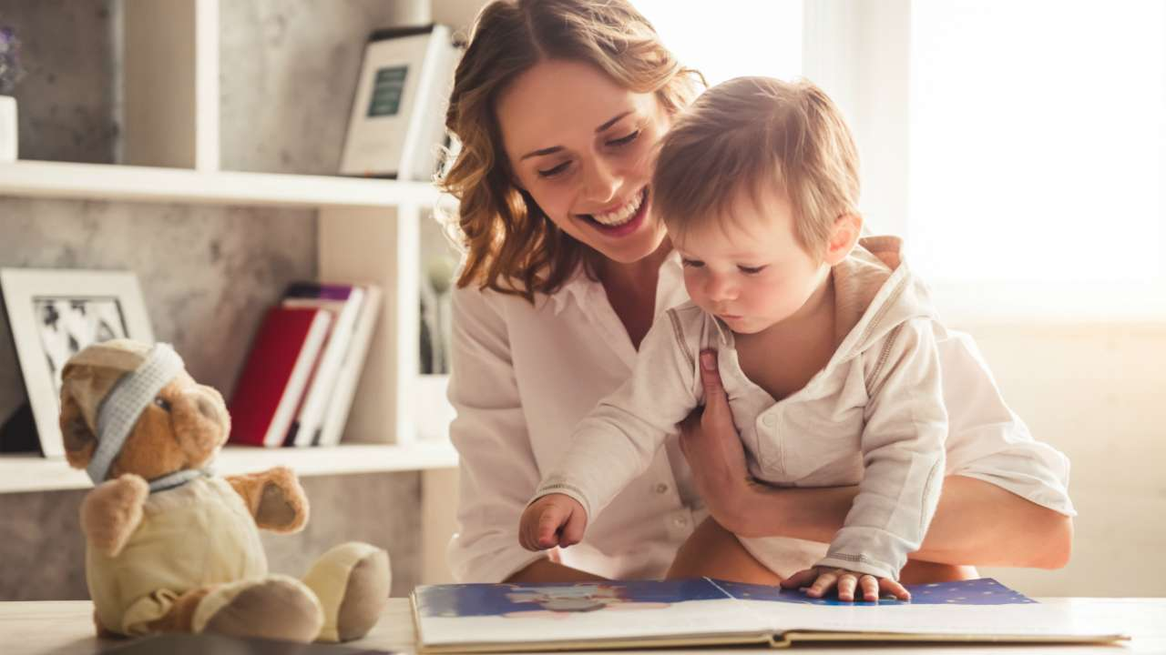

Когда и что начинать читать детям
Начните читать малышу ещё до его появления на свет. Доказано, что голос мамы успокаивает малыша в утробе. После рождения продолжите ему читать. Читайте для того, чтобы убаюкать ребёнка. Чуть позже читайте и показывайте иллюстрации.
В полгода малыш уже будет с удовольствием слушать небольшие простенькие произведения, основанные на рифмовках или повторах. К ним относятся «Репка», «Петушок, золотой гребешок» и другие потешки. В год ребёнку можно предлагать короткие сказки, произведения Корнея Чуковского, стихотворения Агнии Барто. Ближе к двум можно переходить к более длинным сказкам Владимира Сутеева или Эдуарда Успенского. Начиная с трёх лет, можно значительно расширить детскую домашнюю библиотеку, дополнив её длинными сказками или большими произведениями, разделёнными на главы. Это произведения Сергея Козлова, Виталия Бианки, Софьи Прокофьевой и других известных писателей.
Подбирайте сказки с учётом интересов вашего ребёнка. Пусть ваша библиотека будет разнообразной. Обязательно уделите внимание иллюстрациям. Они должны быть красочными, контрастными и качественными. Старайтесь выбирать такие книги, в которых текст и иллюстрации совпадают на развороте. Если ребёнок не может сидеть и слушать сказку спокойно, дайте ему возможность менять положение, елозить и прочее. Не сковывайте его движения: дети дошкольного возраста — непоседы в силу своего психофизического развития.
Читайте одну и ту же сказку столько раз, сколько просит ребёнок, — это его зона комфорта. Возможно, с её помощью он прорабатывает какую-то ситуацию, а, может быть, ему просто очень нравятся иллюстрации. Не лишайте его положительных эмоций. Не навязывайте ребёнку свой выбор сказки, оставьте это право за ним.

Как читать детям
Это необходимо делать вдумчиво и размеренно, ваше чтение не должно быть формальным. Отдайтесь процессу со всей душой, вкладывайте смысл в свою речь. Читайте, имитируя разные голоса и интонации. Пусть звучание даже будет гипертрофированным и слегка гротескным. Делайте ударение на ключевых моментах, замедляйтесь и ускоряйтесь, порой переходите на шёпот. Иногда специально останавливайтесь, отвлекайтесь, закрывая книгу, и просите ребёнка напомнить, о чём вы читали и где остановились. Делайте ударение на те звуки, произношение которых вызывает трудности у ребёнка.
Старайтесь обсуждать иллюстрации и обязательно говорите о прочитанном. Спрашивайте мнение ребёнка о сказке, героях, поступках. Поинтересуйтесь, что бы он сделал в той или иной ситуации. Пусть чтение будет вашим семейным ежедневным ритуалом. Читайте малышу перед сном или тогда, когда необходимо его немного успокоить. Постарайтесь не отказывать ребёнку тогда, когда он просит вас почитать. И пусть книга будет лучшим подарком для ваших детей!

